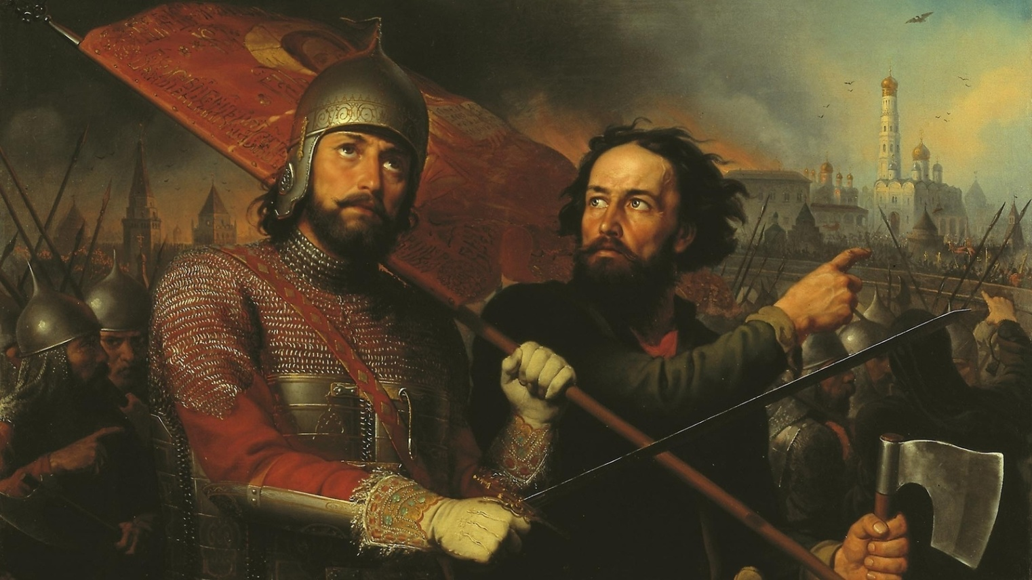
4 ноября День воинской славы России — День народного единства отмечается в нашей стране ежегодно 4 ноября, начиная с 2005 года. Этот праздник установлен в честь важного события в истории России — освобождения Москвы от польских интервентов в 1612 году, и приурочен к Дню Казанской иконы Божией Матери. 16 декабря 2004 года Госдума РФ приняла одновременно в трех чтениях поправки в Федеральный закон «О днях воинской славы (Победных днях России)». Одной из правок было введение нового праздника — Дня народного единства — и фактическое перенесение государственного выходного дня с 7 ноября (День согласия и примирения) на 4 ноября. Основной причиной переноса, по мнению многих аналитиков, стало желание полностью снять ассоциации с годовщиной Октябрьской социалистической революции (7 ноября 1917 года). В настоящее время 7 ноября отмечается День воинской славы России — День проведения военного парада на Красной площади в городе Москве в ознаменование двадцать четвертой годовщины Великой Октябрьской Социалистической революции (1941). В пояснительной записке к проекту закона отмечалось: «4 ноября 1612 года воины народного ополчения под предводительством Кузьмы Минина и Дмитрия Пожарского штурмом взяли Китай-город, освободив Москву от польских интервентов и продемонстрировав образец героизма и сплоченности всего народа вне зависимости от происхождения, вероисповедания и положения в обществе».
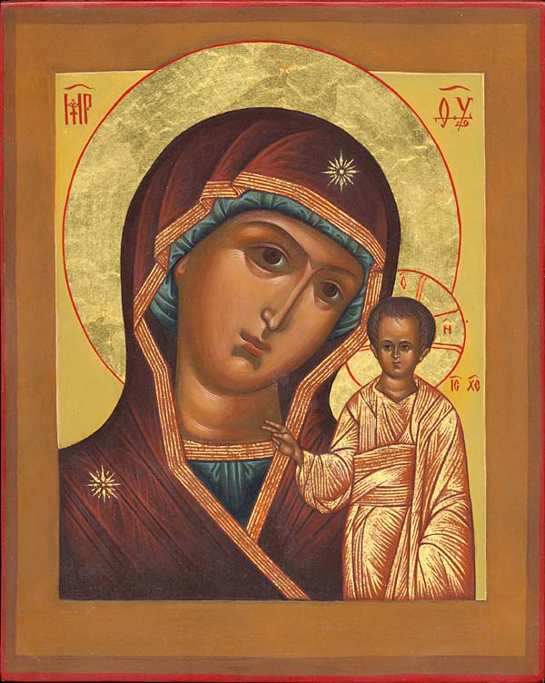
Исторически этот праздник связан с окончанием Смутного времени на Руси — периода со смерти царя Ивана Грозного и до 1613 года, когда на русский престол взошел первый из династии Романовых. Смутное время — эпоха глубокого кризиса Московского государства, когда единое русское государство распалось, появились многочисленные самозванцы. Власть в Москве узурпировала «семибоярщина» во главе с князем Федором Мстиславским, пустившая в Кремль польские войска с намерением посадить на русский престол католического королевича Владислава. В это тяжелое для страны время патриарх Гермоген призвал русский народ встать на защиту Родины, своей веры и изгнать польских захватчиков. Русские люди подхватили призыв, и вскоре началось широкое патриотическое движение за освобождение столицы. Народное ополчение возглавили князь Дмитрий Пожарский и купец Кузьма Минин. С чудотворной иконой Казанской Божией Матери Нижегородское земское ополчение сумело 4 ноября 1612 года взять штурмом Китай-город и изгнать поляков из Москвы. Эта победа послужила мощным импульсом для возрождения русского государства, а икона стала предметом особого почитания. Памятник Минину и Пожарскому в Москве. Мало кто знает, что еще в 1649 году указом царя Алексея Михайловича день Казанской иконы Божией Матери (22 октября по старому стилю) был объявлен государственным праздником. Кроме того, в начале 20 века 8 мая по старому стилю вспоминали Кузьму Минина, которого еще Петр I назвал «спасителем Отечества». Позже, из-за революции 1917 года и последующих за ней событий, традиция отмечать освобождение Москвы от польско-литовских интервентов и день кончины Кузьмы Минина прервалась. Таким образом, можно сказать, что День народного единства не новый праздник, а возвращение к старой традиции. В этот день по всей стране проходят праздничные гуляния, концерты, представления и спортивные мероприятия. В разных российских городах политические партии и общественные движения организуют митинги, шествия и благотворительные акции.

